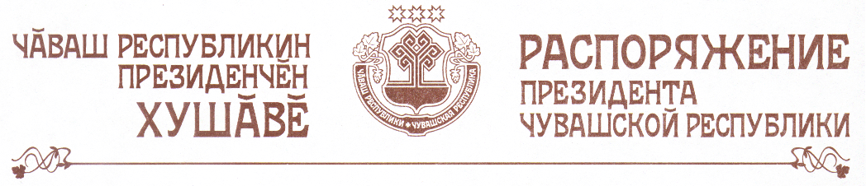

1. В целях дальнейшего развития оперного искусства и учитывая широкий зрительский интерес, провести с 5 по 9 декабря 2007 г. в Чувашском государственном театре оперы и балета XVII Международный оперный фестиваль им. М.Д. Михайлова.
2. Кабинету Министров Чувашской Республики оказать финансовую помощь в проведении указанного фестиваля, предусмотрев привлечение спонсорских средств и средств, предусмотренных республиканской целевой программой «Культура Чувашии: 2006–2010 годы» на 2007 год.

Президент
Чувашской Республики Н.Федоров

г. Чебоксары
10 октября 2007 года
№ 107-рп

